CUESTIONARIO CREG

- ¿Cuáles son los compromisos vigentes de despacho de energía de la generadora EPM?
- ¿Cuáles son los compromisos vigentes de despacho de energía de Hidroituango en MWh y por cada una de las turbinas generadoras?
- ¿Cuál es el cronograma establecido por la entidad para la entrada en operación del Proyecto Hidroituango?
- ¿Cuál es el horizonte actual de cumplimiento de las responsabilidades de generación y de despacho de energía del proyecto en relación con el cronograma?
- ¿Cuáles son las fechas de inicio de generación de cada turbina?
- ¿Cuál es la obligación de despacho de generación para cada turbina?
- De no cumplirse con las metas y las fechas de generación ¿Cuáles son las sanciones a las que se verían expuestos los socios del Proyecto y EPM?
- A la fecha ¿se ha presentado algún plan de contingencia o solicitud de modificación de las fechas previstas de entrada en operación?

Cordial saludo,
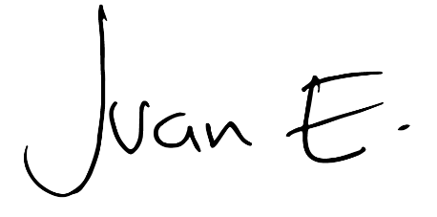
JUAN ESPINAL
Representante a la Cámara por Antioquia

